学号：**ZY2206117** 姓名：**黄海浪** 作业：**Assignment_1**

1. **问题重述**

利用分支定界算法求解从甲地（Num.1）到乙地（Num.50）的最短路径，且需要满足花费小于1500。一共有50座城市，城市之间相连的有向路径长度由M1.txt给出，9999代表不连通；城市之间有向路径的花费由M2.txt给出。

1. **算法设计**

构建状态树，树上每个节点记录状态，从出发点到当前节点的距离length、花费cost、路径path[]；从节点i，经过可行边到节点j。

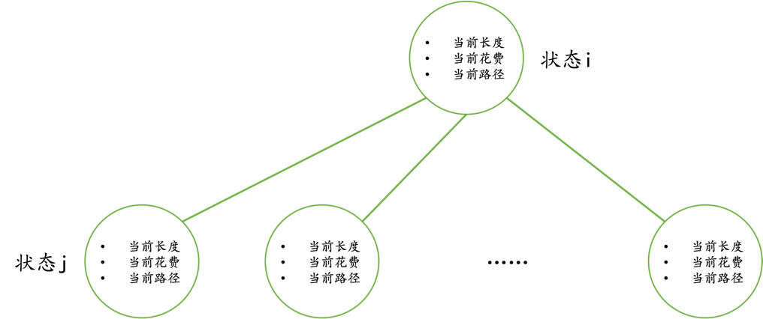

**搜索操作**

若某个节点没有被剪枝掉，即存在最优解的可能，进行下一步搜索。对于当前节点i，分别去搜索每一个从该点出发的边，若边的长度不是9999，且边的另一边的点并没有被访问过，且扩展点后的状态满足要求，则拓展该点信息，根据当前状态计算该点状态，继续搜索。

**剪枝操作**

设从节点i到终点的最少花费为 $minCost[i]$，若当前花费 $curCost+minCost[i]>1500$，则进行剪枝；同理，若从节点i到终点的最短长度为 $minLen[i]$，若当前长度 $curLen+minLen[i]>bestLen$，则进行剪枝。

当扩展边时，若目标点已经被扩展过、当前花费 $curCost+edge.cost>1500$、 $curLen+edge.len>bestLen$，则进行剪枝。

**更新答案**

当搜索到终点时，若当前解满足条件且更优，则更新答案（包括花费、长度、路径）。

1. **算法实现和结果**

**伪代码**

dfs(int curPoint)

// dfs搜索，分支定界算法

// 输入：当前节点curPoint

// 输出：无，但是会更新全局变量最优解

// 到达终点

if curPoint = 终点

if curCost满足要求 && curLen满足要求

更新最优解

end

return;

end

// 剪枝

//（其中curPoint到终点的最小花费和最小长度通过dijstra算法预处理得到）

if 当前花费 + curPoint到终点最小花费 > 1500 || 当前长度 + curPoint到终点最小长度 > 最优长度

return;

end

// 搜索

for 边e in curPoint的所有有效边

if e.end未被访问 && 当前花费 + e.cost <= 1500 && 当前长度 + e.len <= 最优长度

e.end被访问;

当前花费 += e.cost;

当前长度 += e.len;

当前路径 添加 e.end;

dfs(e.end);

e.end未被访问;

当前路径 删除 e.end;

当前花费 -= e.cost;

当前长度 -= e.len;

end

end

**预处理**

为了获得各个点到终点的最短长度和最小花费，且只需要获得该数据，为了达到更好的时间复杂度，因此使用**优先队列优化的dijstra算法**，利用反向图，得到终点到任意点的最短长度和最小花费，从而得到各个点到终点的最短长度和最小花费。

该预处理算法的时间复杂度为O(ElogV)。

**代码运行环境和结果**

运行环境：

* 操作系统：macOS Ventura13.2.1
* 构建工具：cmake version 3.25.2；GNU Make 3.81
* 构建命令：cmake CMakeLists.txt && make
* 运行命令：./algorithm_assignment_1

运行结果：

bestCost: 1448

bestLen: 464

bestPath: 1->3->8->11->15->21->23->26->32->37->39->45->47->50

重复两千次的情况下：（**更多请参考代码文件：main.cpp**）

所用时间（macos、1.4 GHz 四核Intel Core i5、release版本）

time: 2309.51ms

time: 2.30951e+06clocks

结果截图：

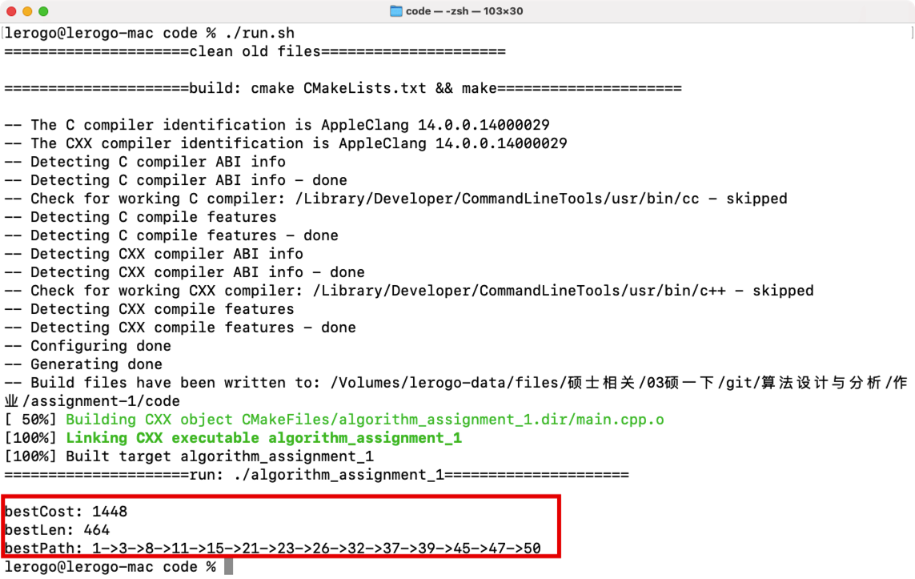

1. **附录-代码**

/*

* encoding: utf-8

* */

#include <iostream>

#include <fstream>

#include <utility>

#include <vector>

#include <queue>

#include <cstring>

// 城市的数量、最大的花费、最大的距离

const int cityNum = 50, maxCost = 1500, maxLen = 9999;

// 定义边集，在其中搜索；其中reverseEdge是反向边集，用于dijkstra算法

struct Edge {

int start;

int end;

int cost;

int len;

} orderEdge[cityNum][cityNum], reverseEdge[cityNum][cityNum];

// 从点i有多少条边

int orderEdgeNum[cityNum], reverseEdgeNum[cityNum];

// 初始化，得到点i到终点的最短距离和最小花费

int minCost[cityNum], minLen[cityNum];

// 是否已经搜索过这个点

int visitPoint[cityNum];

// 记录当前花费、距离和路径

int curCost, curLen, curPath[cityNum + 1];

// 记录最优花费、距离和路径

int bestCost, bestLen, bestPath[cityNum + 1];

// 读取数据

void readData() {

// 请注意，这里的路径是相对于可执行文件的路径

std::ifstream fin1("./m1.txt");

std::ifstream fin2("./m2.txt");

int tmpLen, tmpCost;

for (int i = 0; i < cityNum; i++) {

for (int j = 0; j < cityNum; j++) {

fin1 >> tmpLen;

if (tmpLen < maxLen) {

orderEdge[i][orderEdgeNum[i]].start = i;

orderEdge[i][orderEdgeNum[i]].end = j;

orderEdge[i][orderEdgeNum[i]].len = tmpLen;

fin2 >> orderEdge[i][orderEdgeNum[i]].cost;

reverseEdge[j][reverseEdgeNum[j]].start = j;

reverseEdge[j][reverseEdgeNum[j]].end = i;

reverseEdge[j][reverseEdgeNum[j]].len = tmpLen;

reverseEdge[j][reverseEdgeNum[j]].cost = orderEdge[i][orderEdgeNum[i]].cost;

orderEdgeNum[i]++;

reverseEdgeNum[j]++;

} else {

fin2 >> tmpCost;

}

}

}

fin1.close();

fin2.close();

}

// 初始化，获得每个点到终点的最短距离和最少花费

void dijstra_q(bool isLen = true) {

typedef std::pair<int, int> PII;

std::priority_queue<PII, std::vector<PII>, std::greater<>> q;

q.emplace(0, cityNum - 1);

minLen[cityNum - 1] = 0;

minCost[cityNum - 1] = 0;

if (isLen) {

while (!q.empty()) {

PII p = q.top();

q.pop();

int v = p.second;

if (minLen[v] < p.first) {

continue;

}

// 更新

for (int i = 0; i < reverseEdgeNum[v]; i++) {

Edge e = reverseEdge[v][i];

if (minLen[e.end] > minLen[e.start] + e.len) {

minLen[e.end] = minLen[e.start] + e.len;

q.emplace(minLen[e.end], e.end);

}

}

}

} else {

while (!q.empty()) {

PII p = q.top();

q.pop();

int v = p.second;

if (minCost[v] < p.first) {

continue;

}

for (int i = 0; i < reverseEdgeNum[v]; i++) {

Edge e = reverseEdge[v][i];

if (minCost[e.end] > minCost[e.start] + e.cost) {

minCost[e.end] = minCost[e.start] + e.cost;

q.emplace(minCost[e.end], e.end);

}

}

}

}

}

// 初始化

void init() {

memset(orderEdgeNum, 0, sizeof(orderEdgeNum));

memset(reverseEdgeNum, 0, sizeof(reverseEdgeNum));

memset(minCost, 0x7f, sizeof(minCost));

memset(minLen, 0x7f, sizeof(minLen));

memset(visitPoint, 0, sizeof(visitPoint));

memset(curPath, 0, sizeof(curPath));

curPath[0] = 1;

memset(bestPath, 0, sizeof(bestPath));

bestPath[0] = 1;

curCost = 0;

curLen = 0;

bestCost = maxCost;

bestLen = maxLen;

readData();

dijstra_q(true);

dijstra_q(false);

}

// dfs搜索

void dfs(int curPoint) {

// 到达终点

if (curPoint == cityNum - 1) {

if ((curLen < bestLen && curCost <= maxCost) || (curLen == bestLen && curCost < bestCost)) {

bestCost = curCost;

bestLen = curLen;

memcpy(bestPath, curPath, sizeof(curPath));

}

return;

}

// 剪枝

if (curCost + minCost[curPoint] > maxCost || curLen + minLen[curPoint] > bestLen) {

return;

}

// 搜索

for (int i = 0; i < orderEdgeNum[curPoint]; i++) {

Edge e = orderEdge[curPoint][i];

if (visitPoint[e.end] == 0 && curCost + e.cost <= maxCost && curLen + e.len <= bestLen) {

visitPoint[e.end] = 1;

curCost += e.cost;

curLen += e.len;

curPath[++curPath[0]] = e.end;

dfs(e.end);

visitPoint[e.end] = 0;

curCost -= e.cost;

curLen -= e.len;

curPath[0]--;

}

}

}

// 打印结果

void printResult() {

std::cout << "bestCost: " << bestCost << std::endl << "bestLen: " << bestLen << std::endl;

std::cout << "bestPath: ";

for (int i = 1; i <= bestPath[0]; i++) {

std::cout << bestPath[i] + 1;

if (i != bestPath[0]) {

std::cout << "->";

}

}

std::cout << std::endl;

}

int main() {

/*

int num = 2000;

clock_t startTime = clock();

for (int i = 0; i < num; ++i) {

init();

dfs(0);

}

clock_t endTime = clock();

std::cout << "time: " << (double) (endTime - startTime) / CLOCKS_PER_SEC * 1000 << "ms" << std::endl;

std::cout << "time: " << (double) (endTime - startTime) << "clocks" << std::endl;

*/

/* 重复2000次，所用时间（macos、1.4 GHz 四核Intel Core i5、release版本）

* time: 2309.51ms

* time: 2.30951e+06clocks

* bestCost: 1448

* bestLen: 464

* bestPath: 1->3->8->11->15->21->23->26->32->37->39->45->47->50

*/

init();

dfs(0);

printResult();

return 0;

}